折线图：

1. x = np.linspace(0, 10, 100)
2. y = np.sin(x)
3. plt.figure()
4. plt.plot(x, y)
5. plt.title('Sine Wave')
6. plt.xlabel('X')
7. plt.ylabel('Y')
8. plt.grid(True)
9. plt.savefig('line_plot.png')
10. plt.close()

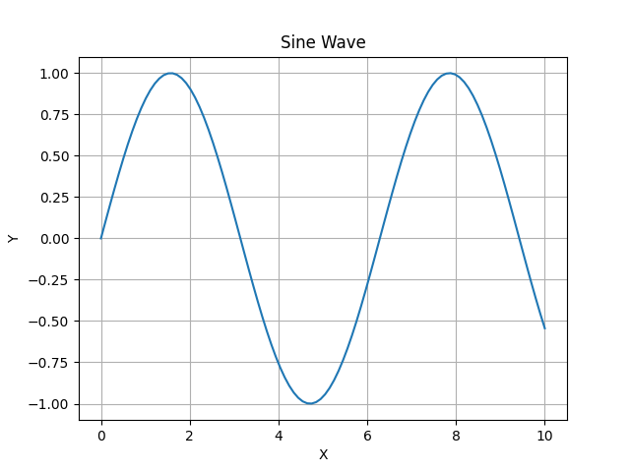

柱状图：

1. categories = ['A', 'B', 'C', 'D']
2. values = [3, 7, 5, 4]
3. plt.figure()
4. plt.bar(categories, values, color='skyblue')
5. plt.title('Bar Chart')
6. plt.xlabel('Category')
7. plt.ylabel('Value')
8. plt.savefig('bar_chart.png')
9. plt.close()



散点图：

1. x = np.random.rand(100)
2. y = np.random.rand(100)
3. plt.figure()
4. plt.scatter(x, y, color='green')
5. plt.title('Scatter Plot')
6. plt.xlabel('X')
7. plt.ylabel('Y')
8. plt.grid(True)
9. plt.savefig('scatter_plot.png')
10. plt.close()

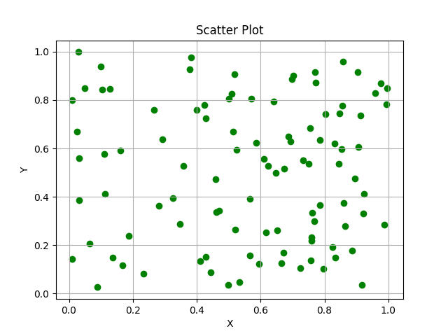

饼状图：

1. sizes = [15, 30, 45, 10]
2. labels = ['A', 'B', 'C', 'D']
3. colors = ['gold', 'yellowgreen', 'lightcoral', 'lightskyblue']
4. explode = (0.1, 0, 0, 0)
5. plt.figure()
6. plt.pie(sizes, explode=explode, labels=labels, colors=colors, autopct='%1.1f%%', shadow=True, startangle=140)
7. plt.title('Pie Chart')
8. plt.savefig('pie_chart.png')
9. plt.close()

